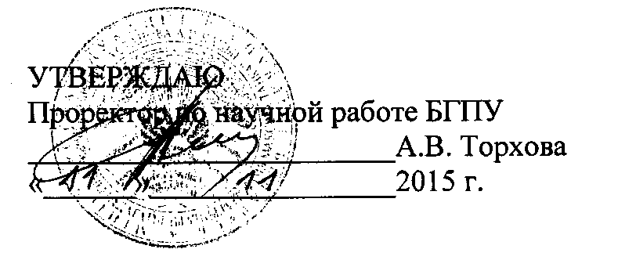

АКТ

о внедрении результатов НИР

Настоящий акт составлен об использовании в учебном процессе разработки «Физика нейтрино», выполненной по теме НИР: «Процессы с тяжёлыми нейтрино и бозонами Хиггса на лептонных и адронных коллайдерах», № госрегистрации 20141234, № 776 .

Разработка использована в учебном процессе кафедры физики и методики преподавания физики в 2014/2015 году.

Разработка используется в процессе выполнения курсовых работ и при чтении лекций по Квантовой механике и позволяет более успешно усвоить основные положения современной физики нейтрино.



Зав. кафедрой физики и методики преподавания физики

Описание объекта внедрения прилагается и является неотъемлемой частью Акта.

В.Р.Соболь

Сотрудники, использо­вавшие разработку:

О.М.Бояркин

ОПИСАНИЕ ОБЪЕКТА ВНЕДРЕНИЯ Физика нейтрино

Разработчик Бояркин О.М, д.ф.-м.н., профессор, главный научный сотрудник.

Объект внедрения используется с начала учебного 2014/2015 года.

Разработку используют 45 студентов. Разработка рекомендована к внедрению на заседании кафедры общей физики (№ протокола 4).

В водной части разработки приводится общая схема построения взаимодействующих полей на основании принципа локальной калибровочной инвариантности. В качестве примеров рассматриваются теория электрослабых взаимодействий Глэшоу-Вайнберга- Салама и квантовая хромодинамика. Далее строится квантовая теория массивных нейтрино. Дается схема вторичного квантования для майорановского нейтрино, исследуется поведение как дираковского, так и майораноского нейтрино при дискретных преобразованиях. Обсуждаются экспериментальные трудности установления истинной природы нейтрино. Выполняется детальное исследование осцилляций нейтрино в вакууме. Следующий раздел посвящен описанию эволюции потока нейтрино в конденсированном веществе. Рассмотрены резонансные переходы нейтрино как при движении в нейтральном веществе, так и в магнитном поле. Показано, как выполняется расчет вероятности выживания определенных сортов нейтрино в СМ и в ее расширениях. Далее исследуется проблема солнечных нейтрино. Описана стандартная солнечная модель и приведены основные процессы генерации нейтрино в ядре Солнца. Рассматриваются существующие нейтринные телескопы и показывается как происходит обработка результатов измерений. В шестой главе рассмотрены вопросы, связанные с исследованиями атмосферных нейтрино. В заключение обсуждаются основные направления дальнейшего развития физики нейтрино и перспективы использования ее достижений в астрономии и геото­мографии.

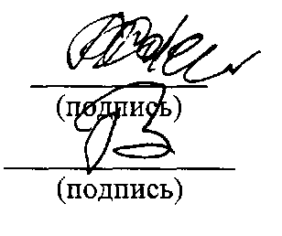

В.Р.Соболь

(инициалы, фамилия)

О.М.Бояркин

(инициалы, фамилия)

Зав. кафедрой физики и методики преподавания физики

Разработчики: